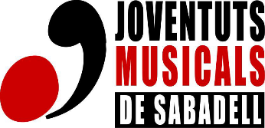
TEMPORADA DE CAMBRA 2021-2022.

CONCERT DIA 15 D’ECTUBRE DE 2021

“Off de Record”
Josep Colomé: Violí.
Dani Espasa: Piano

Obres de: Astor Piazzolla,Eduard Toldrá Maurice Ravel Gabriel Fauré i Oliver Messiaen, Robert Schumann, Piotr Tchaikowsky , Arvo Part, Sergei Rachmaninow , Randy Newmann i Chic Corea.

El concert tindrà lloc al Teatre Principal de Sabadell a les 20 hores del vespre.
El preu es de 15 €, excepte pels socis, que es gratuït.

MÚSICA AL SALÓ:

TEMPORADA 2021-2022

CONCERT DIA DIA 27 D’OCTUBRE 2021

TRIO KLEZMER.

CANÇONS TRADICIONALS I POPULARS DE CATALANES I DE COMPOSITORS D’ARRELS JUEVAS

Xavi Pendón: Clarinet i Tenora.
Xavi Torras: guitarra.
Jordi Aldunate: Contrabaix

El concret tindrà lloc al Saló del Teatre Principal de Sabadell. a les 19:15 hores de la tarda.
El preu del concert es de 5 €, socis inclosos.

Sabadell, 13 de Setembre de 2021.

